**ĐẠI HỌC BÁCH KHOA HÀ NỘI**

**TRƯỜNG CÔNG NGHỆ THÔNG TIN VÀ TRUYỀN THÔNG**



**BÁO CÁO BÀI TẬP LỚN**

**Môn học: Công nghệ Web và dịch vụ trực tuyến**

**Đề tài:**

**HỆ THỐNG ĐIỂM DANH, THI TRẮC NGHIỆM SV**

| Giảng viên hướng dẫn: | TS. Đỗ Bá Lâm  TS. Đào Thành Chung |
| --- | --- |
| Nhóm sinh viên thực hiện: | Trần Minh Nghĩa - 20194130  Vũ Lê Nhật Minh - 20194333  Phạm Thị Phương Nga - 20200430  Hoàng Minh Ngọc - 20200440 |

*Hà Nội, 2023*

**MỤC LỤC**

LỜI MỞ ĐẦU 4

CHƯƠNG 1: TỔNG QUAN VỀ ĐỀ TÀI 6

I. Bài toán lựa chọn 6

1. Mô tả bài toán 6

2. Mục tiêu và phạm vi đề tài 7

3. Kịch bản sử dụng 7

4. Các yêu cầu 7

5. Các đặc điểm quan trọng: 8

II. Công nghệ sử dụng 8

CHƯƠNG 2: ĐẶC TẢ YÊU CẦU BÀI TOÁN 10

I. Phân tích quy trình nghiệp vụ 10

1. Biểu đồ hoạt động nghiệp vụ “Quản lý điểm danh” 10

2. Biểu đồ hoạt động nghiệp vụ “Điểm danh” 11

II. Phân tích yêu cầu chức năng 12

1. Xác định các tác nhân hệ thống 12

2. Biểu đồ ca sử dụng 12

3. Đặc tả các ca sử dụng 13

4. Phân tích yêu cầu phi chức năng 20

CHƯƠNG 3: PHÂN TÍCH THIẾT KẾ BÀI TOÁN 20

I. Mô hình hóa cấu trúc 20

1. Nhóm ca giảng viên 20

II. Mô hình hóa tương tác 22

1. Các biểu đồ trình tự 22

III. Kiến trúc tổng thể của hệ thống 28

1. Tầng giao diện (view) 29

2. Tầng điều khiển (controller) 29

3. Tầng Services (Services Object) 29

4. Tầng đối tượng (model) 29

IV. Thiết kế chi tiết lớp 30

1. Sơ đồ tổng quan gói “models” 30

2. Sơ đồ tổng quan gói “Service” 32

Sẽ add sau 32

V. Thiết kế cơ sở dữ liệu 33

CHƯƠNG 4: XÂY DỰNG HỆ THỐNG ĐIỂM DANH, THI TRẮC NGHIỆM CHO SINH VIÊN 37

CHƯƠNG 5 : CÔNG CỤ QUẢN LÝ TIẾN ĐỘ VÀ QUẢN TRỊ DỮ LIỆU……….

CHƯƠNG 6: KẾT LUẬN 43

I. Khó khăn trong việc xây dựng và phát triển 43

II. Kết luận và hướng phát triển 44

TÀI LIỆU THAM KHẢO 45

# LỜI MỞ ĐẦU

Trong thời đại 4.0 ngày nay với sự phát triển mạnh mẽ của công nghệ đã cho ra đời, tích hợp nhiều tiện ích giúp cho cuộc sống con người tối giản, thông mình hơn. Một trong số đó, mã QR Code đã quen thuộc với nhiều người và thực tế nó được ứng dụng trong rất nhiều lĩnh vực của đời sống. Tuy nhiên, việc sử dụng mã QR vào việc điểm danh hay bài giảng ở các trường đại học thì lại là vấn đề mới.

Mục tiêu của đề tài là tạo ra một hệ thống điểm danh, thi trắc nghiệm sinh viên giúp cho giáo viên có thể tiến hành điểm danh học sinh một cách nhanh chóng và chính xác. Điều này giúp giảm thời gian và công sức so với việc điểm danh truyền thống bằng việc gọi tên. Ngoài ra, hệ thống điểm danh qua mã QR cho phép lưu trữ thông tin điểm danh của học sinh, giúp giáo viên và nhà trường có cái nhìn tổng quan về chuyên cần và tình hình tham gia của học sinh.

Hy vọng rằng đề tài này sẽ mang lại những góc nhìn sâu sắc về việc phát triển hệ thống điểm danh, thi trắc nghiệm sinh viên qua mã QR với những tính năng hữu ích, định hướng có thể áp dụng vào thực tế.

Trong quá trình làm đề tài Công nghệ Web và dịch vụ trực tuyến này, chúng em xin gửi lời cảm ơn chân thành đến: Giảng viên hướng dẫn đề tài – TS. Đỗ Bá Lâm & TS. Đào Thành Chung đã hết lòng giúp đỡ, hướng dẫn tận tình cùng với những nhận xét, góp ý đúng đắn để giúp chúng em có thể hoàn thành tốt nhất đề tài đã chọn.**ĐÓNG GÓP CỦA CÁC THÀNH VIÊN**

| Thành viên | MSSV | Công việc đã thực hiện |
| --- | --- | --- |
| Vũ Lê Nhật Minh | 20194333 | Lead code frontend |
| Phạm Thị Phương Nga | 20200430 | Tham gia code backend, phân tích luồng điều khiển, viết báo cáo, thiết kế slides. |
| Trần Minh Nghĩa | 20194130 | Lead code backend |
| Hoàng Minh Ngọc | 20200440 | Tham gia code frontend, figma ,viết báo cáo, vẽ sơ đồ. |

Link github:

1. Frontend: <https://github.com/MasterPi-2124/CNWeb-30>
2. Backend: <https://github.com/MasterPi-2124/CNWeb30-Backend>

Link sơ đồ

1. [**https://drive.google.com/file/d/1U4l8guHXVne4q161d4I5dAKJ5VFA_Yyz/view?usp=sharing**](https://drive.google.com/file/d/1U4l8guHXVne4q161d4I5dAKJ5VFA_Yyz/view?usp=sharing)

# CHƯƠNG 1: TỔNG QUAN VỀ ĐỀ TÀI

## I. Bài toán lựa chọn

### 1. Mô tả bài toán

Một trường học muốn xây dựng một hệ thống điểm danh, thi trắc nghiệm sinh viên với các yêu cầu cơ bản: hệ thống giúp điểm danh sinh viên qua QR code, hỗ trợ thi trắc nghiệm ngắn đầu buổi học, có các tính năng chống gian lận. ngăn ngừa làm từ xa. Hệ thống điểm danh và thi trắc nghiệm sinh viên qua mã QR nhằm tạo ra một phương pháp hiệu quả và tiện lợi để quản lý việc điểm danh và tổ chức thi trắc nghiệm trong môi trường học tập.

Hệ thống này bao gồm hai phần chính: điểm danh và thi trắc nghiệm, được sử dụng trong các buổi học đại trà nhằm mục đích:

* Điểm danh sinh viên

Trước khi buổi học bắt đầu, giảng viên hiển thị mã QR trên màn hình hoặc in mã QR và đặt ở vị trí dễ nhìn cho sinh viên.

Sinh viên sử dụng ứng dụng quét mã QR trên điện thoại hoặc thiết bị quét mã QR để quét mã QR. Hệ thống sẽ đối chiếu GPS giữa giảng viên và sinh viên (dựa trên một ngưỡng khoảng cách được định trước) để xác định vị trí của sinh viên, từ đó sẽ chuyển hướng đến form điểm danh hoặc out ra ngoài (trong trường hợp sinh viên quét mã QR từ xa trường học).

Thông tin điểm danh sẽ được gửi và lưu trữ trong hệ thống. Giảng viên có thể theo dõi danh sách sinh viên hiện diện và đánh giá chuyên cần một cách tự động và tiện lợi.

* Tích hợp bài kiểm tra ngắn:

Sau khi hoàn thành form điểm danh, hệ thống sẽ chuyển hướng đến form làm bài thi trắc nghiệm/ tự luận.

Kết quả thi của từng sinh viên sẽ được tự động ghi nhận và lưu trữ trong hệ thống, giúp giảng viên và quản lý dễ dàng xem xét và xử lý kết quả thi.

### 2. Mục tiêu và phạm vi đề tài

Mục tiêu: Việc phát triển hệ thống điểm danh, thi trắc nghiệm sẽ cung cấp một phần mềm hiệu quả.

* Giúp theo dõi và quản lý dễ dàng quá trình điểm danh, lưu trữ,bảo mật thông tin điểm danh, đảm bảo tính chính xác và trung thực trong quá trình điểm danh, giảm sự phụ thuộc vào giấy tờ và giúp tiết kiệm tài nguyên.
* Với giao diện đơn giản, dễ sử dụng, cách dùng tiện lợi và nhanh chóng, được tích hợp dễ dàng.

Phạm vi đề tài: Hệ thống điểm danh, thi trắc nghiệm sinh viên phát triển trên nền tảng web cho máy tính bao gồm hệ thống quản lý người dùng, điểm danh, thi trắc nghiệm và quản lý dữ liệu. Phạm vi của hệ thống được giới hạn trong các chức năng được đề xuất.

### 3. Kịch bản sử dụng

Hệ thống gồm 2 tác nhân:

- Giảng viên: Đăng nhập vào hệ thống với tài khoản và mật khẩu cá nhân. Sau đó, giảng viên có thể quản lý lớp học bằng cách tạo mới lớp học, chỉnh sửa thông tin lớp học và xóa lớp học không cần thiết. Giảng viên cũng có khả năng tạo phiên điểm danh cho lớp học, kết thúc phiên điểm danh và xem danh sách sinh viên đã điểm danh trong phiên hiện tại và các phiên trước.

- Khách(sinh viên): Người dùng khách truy cập hệ thống thông qua mã QR, nếu thỏa mãn GPS, sinh viên được chuyển đến form điểm danh (có thể thi trắc nghiệm tại form).

### 4. Các yêu cầu

- Yêu cầu về chương trình:

* Đảm bảo tính bảo mật và phân quyền của cơ sở dữ liệu.
* Hỗ trợ người dùng cập nhật, tạo mới, xóa các lớp học, xem danh sách thông tin chi tiết của từng lớp học.
* Cung cấp chức năng tạo phiên điểm danh, đặt thời gian bắt đầu và kết thúc; ghi nhận điểm danh của sinh viên và cập nhật danh sách điểm danh cho phiên hiện tại.
* Hỗ trợ xem danh sách sinh viên đã điểm danh trong một phiên cụ thể và thông tin chi tiết của từng sinh viên.
* Lưu trữ thông tin.

Ngoài ra chương trình phải được thiết kế giao diện đẹp, khoa học, dễ sử dụng, thân thiện với cả giảng viên và khách.

### 5. Các đặc điểm quan trọng:

- Tính năng điểm danh thông qua mã QR:

Sau khi giảng viên hoàn thành form, hệ thống sẽ tạo ra một mã QR hiển thị trong thời gian quy định mà giảng viên cài đặt.

- Tính năng xác định vị trí:

Hệ thống cần sử dụng vị trí GPS để xác định vị trí hiện tại của sinh viên và giảng viên.

- Tính năng chống gian lận:

Hệ thống cần tính toán khoảng cách giữa vị trí của sinh viên và vị trí của giảng viên và hiển thị trạng thái sinh viên(điểm danh thành công/ điểm danh không thành công).

## II. Công nghệ sử dụng

1. Frontend: NextJS

| - Next.js là một framework mã nguồn mở được xây dựng dựa trên React, dùng để phát triển các ứng dụng theo tư tưởng Isomorphic (Universal). Nhờ Next.js chúng ta có thể dễ dàng tạo được một ứng dụng có hỗ trợ server-side rendered mà không cần phải cấu hình thêm. Next.js tập trung cải thiện trải nghiệm người dùng, nó thiện với các ứng dụng web và tốt cho SEO. | Uniform - JAMstack for the Enterprise |
| --- | --- |

* Ngày nay đã có rất nhiều công ty lớn sử dụng Next.js cho website của mình như: Netflix, Uber, Twitch,.. chứng tỏ sức hút đến từ Next.js là không hề nhỏ với các ưu điểm nổi bật:
* Hỗ trợ SSR tích hợp để tăng hiệu suất và SEO từ đó trải nghiệm người dùng được năng cao.
* Các ứng dụng có tích hợp Next.js tải nhanh hơn đáng kể so với React.
* Bạn có thể xây dựng nhanh, phát triển web dễ dàng mà không mất quá nhiều thời gian cho việc cấu hình như: static, babel, webpack,..., tự động code splitting cho các trang nhằm tối ưu hiệu suất.
* Xây dựng các API internal dễ dàng hơn bằng cách thông qua các API routes đã được tích hợp sẵn.
* Hỗ trợ React cực tốt, kèm theo hỗ trợ thêm cả TypeScript, Image Optimize, JSX,… và sẽ rất dễ học với những ai từng làm việc với React trước đó.

1. Backend: NodeJS framework ExpressJS

| -Node.js là một thư viện để thực thi các ứng dụng JavaScript bên ngoài trình duyệt. Nó được sử dụng khi bạn muốn tạo các chương trình phía máy chủ hoặc nối mạng một ứng dụng web. Các mô-đun cơ bản của nó được ghi bằng JavaScript. Nó chủ yếu được sử dụng cho các ứng dụng máy chủ trong thời gian thực. Node.js cho phép JavaScript thực thi cục bộ trên máy hoặc máy chủ.. Node.js cung cấp nhiều khung để sử dụng, ví dụ như koa, hapi, v.v. Một trong những khung như vậy là Express.js. Nó hữu ích và phổ biến hơn các khung công tác khác của Node.js. |  |
| --- | --- |

* Lợi thế khi sử dụng NodeJS:
* Chia sẻ code và tái sử dụng cấu trúc code
* Tốc độ và hiệu suất nhanh với chi phí thấp
* Chia sẻ kiến thức dễ dàng cho những người học javascript, chưa biết về back-end
* Một số lượng lớn các công cụ miễn phí cho lập trình viên.

| - Express là một framework ứng dụng web Node.js tối thiểu và linh hoạt, cung cấp một bộ tính năng mạnh mẽ cho các ứng dụng web và di động. Với vô số phương thức tiện ích HTTP và tạo middleware theo ý của bạn, | 3 Express.js features you need to know | by Louis Petrik | JavaScript ... |
| --- | --- |
| việc tạo một API mạnh mẽ thật nhanh chóng và dễ dàng. Express cung cấp một lớp nhiều các tính năng ứng dụng web cơ bản, mà không làm mờ các tính năng Node.js mà bạn biết và yêu thích. | |

1. Database: MongoDB

| -MongoDB là một cơ sở dữ liệu mã nguồn mở và là cơ sở dữ liệu NoSQL(*) hàng đầu, được hàng triệu người sử dụng. MongoDB được viết bằng C++.  Ngoài ra, MongoDB là một cơ sở dữ liệu đa nền tảng, hoạt động trên các khái niệm Collection và Document, nó cung cấp hiệu suất cao, tính khả dụng cao và khả năng mở rộng dễ dàng. |  |
| --- | --- |

# CHƯƠNG 2: ĐẶC TẢ YÊU CẦU BÀI TOÁN

## Phân tích quy trình nghiệp vụ

### Biểu đồ hoạt động nghiệp vụ “Quản lý điểm danh”

### Biểu đồ hoạt động nghiệp vụ “Điểm danh”

## Phân tích yêu cầu chức năng

### Xác định các tác nhân hệ thống

#### Xác định các tác nhân trong hệ thống:

* Giảng viên: Là tác nhân chính trong hệ thống, có quyền truy cập và quản lý lớp học, tạo form điểm danh và xem danh sách sinh viên đã điểm danh.
* Sinh viên: Là tác nhân tham gia điểm danh bằng cách quét mã QR, hoàn thành form điểm danh và được cung cấp thông tin vị trí.

#### Xác định tương tác giữa các tác nhân:

* Giảng viên tạo lớp học và tạo form điểm danh cho sinh viên.
* Sinh viên quét mã QR để truy cập form điểm danh và ghi lại thông tin điểm danh.
* Hệ thống xác định vị trí hợp lệ và lưu trữ dữ liệu điểm danh.
* Giảng viên xem danh sách sinh viên đã điểm danh và thực hiện các hoạt động quản lý khác.

### Biểu đồ ca sử dụng

### Đặc tả các ca sử dụng

#### Đặc tả “UC001-Đăng ký/Đăng nhập”

| Mã use case | UC001 | Tên use case | Đăng ký/Đăng nhập |
| --- | --- | --- | --- |
| Tác nhân | Giảng viên | | |
| Mục đích sử dụng | Giảng viên đăng ký/đăng nhập vào hệ thống | | |
| Sự kiện kích hoạt | Giảng viên chọn chức năng đăng ký/ đăng nhập hệ thống | | |
| Điều kiện tiên quyết | Không | | |
| Luồng sự kiện chính  (Thành công) | 1. Giảng viên mở ứng dụng 2. Hệ thống hiển thị giao diện đăng ký/ đăng nhập 3. Giảng viên nhập các trường thông tin bắt buộc 4. Giảng viên bấm chọn nút đăng ký/ đăng nhập 5. Hệ thống kiểm tra các trường bắt buộc nhập hay chưa 6. Hệ thống kiểm tra tài khoản hợp lệ hay không 7. Hệ thống thông báo đăng ký/ đăng nhập thành công và chuyển giao diện tiếp theo. | | |
| Luồng sự kiện thay thế | 5-b. Hệ thống thông báo lỗi: “Cần nhập các trường bắt buộc”  6-b. Hệ thống thông báo lỗi: “Tài khoản không hợp lệ” | | |
| Hậu điều kiện | Hệ thống thông báo đăng ký/ đăng nhập thành công và chuyển sang giao diện các chức năng có thể sử dụng ứng với tài khoản vừa đăng nhập | | |

#### Đặc tả “UC002-Thêm mới lớp học”

| Mã use case | UC002 | Tên use case | Thêm mới lớp học |
| --- | --- | --- | --- |
| Tác nhân | Giảng viên | | |
| Mục đích sử dụng | Giảng viên thực hiện thêm thông tin của một lớp học mới | | |
| Sự kiện kích hoạt | Giảng viên đăng nhập rồi chọn chức năng thêm lớp học mới | | |
| Điều kiện tiên quyết | Đăng nhập | | |
| Luồng chính  (Thành công) | 1. Giảng viên sau khi đăng nhập sẽ chọn chức năng thêm lớp học mới  2. Hệ thống hiển thị cửa sổ thêm lớp học  3. Giảng viên điền thông tin lớp học  4. Giảng viên bấm hoàn thành  5. Hệ thống xác nhận lại và cập nhật CSDL và trả về thông báo đã tạo thành công.  6. Giảng viên bấm hoàn thành | | |
| Luồng sự kiện thay thế | 1. Đăng nhập thất bại  2. Gián đoạn trong quá trình thêm mới  3. Dữ liệu trùng lặp | | |
| Hậu điều kiện | Hệ thống trả về thông báo, giảng viên xác nhận và hệ thống chuyển qua giao diện tiếp theo | | |

#### Đặc tả “UC003-Thêm mới quiz”

| Mã use case | UC003 | Tên use case | Thêm mới quiz |
| --- | --- | --- | --- |
| Tác nhân | Giảng viên | | |
| Mục đích sử dụng | Giảng viên thực hiện thêm thông tin của một quiz mới | | |
| Sự kiện kích hoạt | Giảng viên đăng nhập rồi chọn chức năng thêm quiz mới | | |
| Điều kiện tiên quyết | Đăng nhập | | |
| Luồng chính  (Thành công) | 1. Giảng viên sau khi đăng nhập sẽ chọn chức năng thêm quiz mới  2. Hệ thống hiển thị cửa sổ tạo quiz mới  3. Giảng viên lựa chọn lớp học  4. Giảng viên bấm hoàn thành  5. Hệ thống chuyển sang giao diện tiếp theo.  6. Giảng viên điền thông tin của quiz  7. Giảng viên bấm hoàn thành  8. Hệ thống xác nhận lại và cập nhật CSDL và trả về thông báo đã tạo thành công. | | |
| Luồng sự kiện thay thế | 1. Đăng nhập thất bại  2. Gián đoạn trong quá trình thêm mới  3. Dữ liệu trùng lặp | | |
| Hậu điều kiện | Hệ thống trả về thông báo, giảng viên xác nhận và hệ thống chuyển qua giao diện tiếp theo | | |

#### Đặc tả “UC004-Quản lý lớp học”

| Mã use case | UC004 | Tên use case | Quản lý lớp học |
| --- | --- | --- | --- |
| Tác nhân | Giảng viên | | |
| Mục đích sử dụng | Giảng viên thực hiện xem chi tiết/ xóa các lớp học | | |
| Sự kiện kích hoạt | Giảng viên đăng nhập rồi chọn chức năng quản lý, quản lý lớp học. | | |
| Điều kiện tiên quyết | Đăng nhập | | |
| Luồng sự kiện chính  (Thành công) | 1. Giảng viên sau khi đăng nhập sẽ chọn chức năng quản lý 2. Hệ thống hiển thị giao diện quản lý lớp học và quiz. 3. Giảng viên chọn chức năng quản lý lớp học. 4. Hệ thống hiển thị giao diện các lớp học. 5. Giảng viên lựa chọn một lớp học để xem thông tin chi tiết. 6. Giảng viên chọn xóa lớp học. 7. Hệ thống xác nhận lại. 8. Giảng viên chọn Delete. 9. Hệ thống cập nhật thông tin vào cơ sở dữ liệu và lớp học được chọn đã xóa. | | |
| Luồng sự kiện thay thế | 1. Đăng nhập thất bại  2. Gián đoạn trong quá trình xem/ xóa lớp học. | | |
| Hậu điều kiện | Danh sách các lớp học được cập nhật lại | | |

#### Đặc tả “UC005-Quản lý phiên điểm danh”

| Mã use case | UC005 | Tên use case | Quản lý phiên điểm danh |
| --- | --- | --- | --- |
| Tác nhân | Giảng viên | | |
| Mục đích sử dụng | Giảng viên thực hiện xem chi tiết/ xóa/ lấy mã QR các quiz | | |
| Sự kiện kích hoạt | Giảng viên đăng nhập rồi chọn chức năng quản lý, quản lý quiz. | | |
| Điều kiện tiên quyết | Đăng nhập | | |
| Luồng sự kiện chính  (Thành công) | 1. Giảng viên sau khi đăng nhập sẽ chọn chức năng quản lý 2. Hệ thống hiển thị giao diện quản lý lớp học và quiz. 3. Giảng viên chọn chức năng quản lý quiz. 4. Hệ thống hiển thị giao diện các quiz. 5. Giảng viên lựa chọn một quiz để xem thông tin chi tiết.   6a. Giảng viên chọn xóa quiz.  7a. Hệ thống xác nhận lại.  8a. Giảng viên chọn Delete.  9a. Hệ thống cập nhật thông tin vào cơ sở dữ liệu và lớp học được chọn đã xóa.  6b. Giảng viên chọn chức năng “get QR”  7b. Hệ thống hiển thị giao diện QR với thời gian quiz được cài đặt. | | |
| Luồng sự kiện thay thế | 1. Đăng nhập thất bại  2. Gián đoạn trong quá trình xem/ xóa/ lấy mã QR quiz. | | |
| Hậu điều kiện | Danh sách các quiz và thời gian của quiz được cập nhật lại. | | |

#### Đặc tả “UC006-Xuất file điểm danh”

| Mã use case | UC006 | Tên use case | Xuất file điểm danh |
| --- | --- | --- | --- |
| Tác nhân | Giảng viên | | |
| Mục đích sử dụng | Giảng viên thực hiện việc xuất quiz ra file excel | | |
| Sự kiện kích hoạt | Giảng viên đăng nhập rồi chọn chức năng “Export” | | |
| Điều kiện tiên quyết | Đăng nhập | | |
| Luồng sự kiện chính  (Thành công) | 1. Giảng viên sau khi đăng nhập sẽ chọn chức năng xuất file. 2. Hệ thống hiển thị giao diện xuất file. 3. Giảng viên lựa chọn quiz muốn xuất. 4. Giảng viên chọn xác nhận. 5. Hệ thống thực hiện việc convert quiz ra file excel và tải xuống file. | | |
| Luồng sự kiện thay thế | 1. Đăng nhập thất bại  2. Gián đoạn trong quá trình xuất quiz điểm danh. | | |
| Hậu điều kiện | Không | | |

#### Đặc tả “UC007-Điểm danh”

| Mã use case | UC007 | Tên use case | Điểm danh |
| --- | --- | --- | --- |
| Tác nhân | Sinh viên | | |
| Mục đích sử dụng | Sinh viên thực hiện việc điểm danh qua mã QR | | |
| Sự kiện kích hoạt | Sinh viên quét mã QR | | |
| Điều kiện tiên quyết | Không | | |
| Luồng sự kiện chính  (Thành công) | 1. Sinh viên tiến hành quét mã QR. 2. Hệ thống sẽ ước lượng vị trí của sinh viên so với giảng viên thông qua GPS.   3. Hệ thống chuyển qua form điểm danh ( sinh viên đang ở lớp học).  4. Sinh viên điền thông tin form điểm danh và ấn hoàn thành.  5. Hệ thống cập nhật thông tin vào cơ sở dữ liệu. | | |
| Luồng sự kiện thay thế | 3b. Sinh viên bị thoát ra ngoài( sinh viên ở ngoài lớp học). | | |
| Hậu điều kiện | Thông tin sinh viên điểm danh thành công ở phiên điểm danh được cập nhật lại. | | |

#### Đặc tả “UC008-Quản lý tài khoản”

| Mã use case | UC008 | Tên use case | Quản lý tài khoản |
| --- | --- | --- | --- |
| Tác nhân | Giảng viên | | |
| Mục đích sử dụng | Giảng viên thực hiện xem thông tin tài khoản/Đăng xuất | | |
| Sự kiện kích hoạt | Giảng viên đăng nhập rồi chọn chức năng “Account” | | |
| Điều kiện tiên quyết | Đăng nhập | | |
| Luồng sự kiện chính  (Thành công) | 1. Giảng viên sau khi đăng nhập sẽ chọn chức năng quản lý tài khoản 2. Hệ thống hiển thị giao diện tài khoản 3. Giảng viên xem thông tin tài khoản 4. Giảng viên chọn chức năng Đăng xuất 5. Hệ thống chuyển sang giao diện Dashboard. | | |
| Luồng sự kiện thay thế | Không | | |
| Hậu điều kiện | Hệ thống thoát phiên đăng nhập của tài khoản. | | |

#### Đặc tả “UC009-Tùy chỉnh giao diện”

| Mã use case | UC010 | Tên use case | Quản lý tài khoản |
| --- | --- | --- | --- |
| Tác nhân | Giảng viên | | |
| Mục đích sử dụng | Giảng viên muốn thay đổi nền sáng/tối trang web | | |
| Sự kiện kích hoạt | Giảng viên đăng nhập chọn tính năng điều chỉnh | | |
| Điều kiện tiên quyết | Đăng nhập | | |
| Luồng sự kiện chính  (Thành công) | 1. Giảng viên sau khi đăng nhập sẽ chọn tính năng điều chỉnh nền sáng/tối. 2. Hệ thống hiển thị giao diện thay đổi theo chế độ LightMode/DarkMode. | | |
| Luồng sự kiện thay thế | Không | | |
| Hậu điều kiện | Giao diện hệ thống thay đổi. | | |

### Phân tích yêu cầu phi chức năng

#### Yêu cầu bảo mật

* Hạn chế quyền truy cập và chức năng tương ứng cho từng loại người dùng (giảng viên và sinh viên).
* Cung cấp cơ chế xác thực đáng tin cậy để ngăn chặn truy cập trái phép.

#### Yêu cầu hiệu năng

* Đảm bảo hệ thống hoạt động mượt mà và đáp ứng nhanh chóng khi người dùng thực hiện điểm danh.
* Xử lý một lượng lớn phiếu điểm danh một cách hiệu quả và đảm bảo không có sự trùng lắp hoặc mất mát dữ liệu.

#### Yêu cầu giao diện

* Giao diện ứng dụng đơn giản, rõ ràng và hiệu quả
* Hỗ trợ ngôn ngữ Tiếng Việt
* Định dạng thời gian mm-dd-yyyy

#### Yêu cầu khác

* Cung cấp khả năng xuất dữ liệu điểm danh để phục vụ cho mục đích báo cáo và thống kê.

# CHƯƠNG 3: PHÂN TÍCH THIẾT KẾ BÀI TOÁN

## Mô hình hóa cấu trúc

### Nhóm ca giảng viên

+ Đăng nhập/ Đăng ký.

+ Quản lý lớp học

+ Quản lý phiên điểm danh

+ Quản lý danh sách điểm danh

## Mô hình hóa tương tác

### Các biểu đồ trình tự

#### Biểu đồ trình tự “UC001-Đăng ký/ Đăng nhập”:

#### Biểu đồ trình tự “UC002-Thêm mới lớp học”

#### Biểu đồ trình tự “UC003-Thêm mới quiz”

#### Biểu đồ trình tự “UC004-Quản lý lớp học”

#### Biểu đồ trình tự “UC005-Quản lý phiên điểm danh”

* Xem và xóa các quiz:

* Hiển thị mã QR của quiz:
* A diagram with text and a diagram

  Description automatically generated

#### Biểu đồ trình tự “UC006-Xuất file điểm danh”

#### Biểu đồ trình tự “UC008-Quản lý tài khoản”

## Kiến trúc tổng thể của hệ thống

*Kiến trúc phân tầng của hệ thống được thể hiện trong hình vẽ sau đây: ….kèm đặc tả chi tiết*

### Tầng giao diện (view)

* Thực hiện chức năng tạo giao diện người dùng, gồm các file JS tuân theo NextJS

### Tầng điều khiển (controller)

* Tầng điều khiển có chức năng điều hướng, xử lý các sự kiện có trong hệ thống

### Tầng Services (Services Object)

* Tầng services chịu trách nhiệm thực hiện các nhiệm vụ tạo và xử lí form, định vị, xử lý logic và tương tác với tầng dữ liệu để cung cấp các dịch vụ và chức năng cho ứng dụng.

### Tầng đối tượng (model)

* Tầng đối tượng chứa các đối tượng trong hệ thống như: Class, Quiz, QuizRecord, User.

## Thiết kế chi tiết lớp

* 1. Sơ đồ gói

### Sơ đồ tổng quan gói “models”

### Sơ đồ tổng quan gói “Service”

## Thiết kế cơ sở dữ liệu

* Xây dựng biểu đồ thực thể liên kết ERD

* Sơ đồ Mongodb schema sample

* Bảng User

* Bảng Class

* Bảng Quizcord

Bảng Quiz

# CHƯƠNG 4: XÂY DỰNG HỆ THỐNG ĐIỂM DANH, THI TRẮC NGHIỆM CHO SINH VIÊN

*Hình 1: Minh họa Giao diện Đăng nhập/Đăng ký*

*Hình 2: Minh họa Chức năng Thêm mới lớp học*

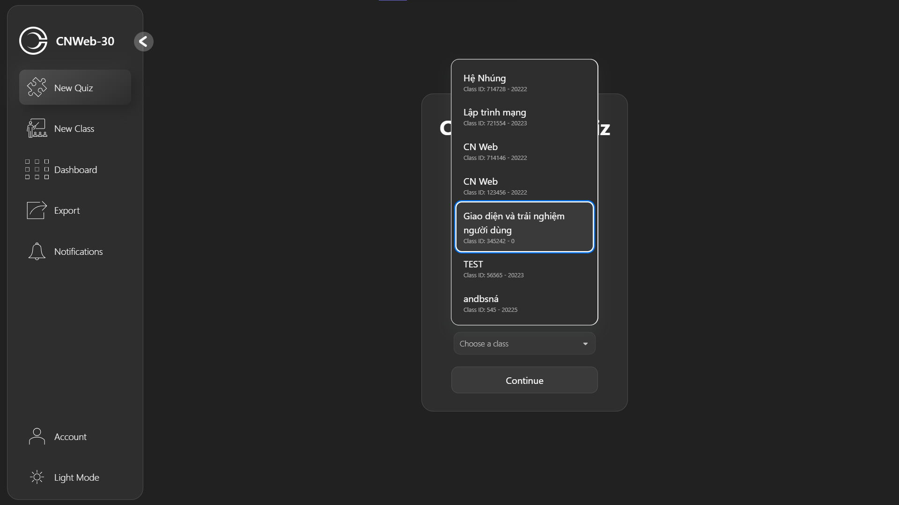

*Hình 3: Minh họa Chức năng Thêm mới quiz-chọn class.*

*Hình 4: Minh họa Chức năng Thêm mới quiz-điền thông tin*

*Hình 5: Minh họa QR Code của quiz vừa tạo*

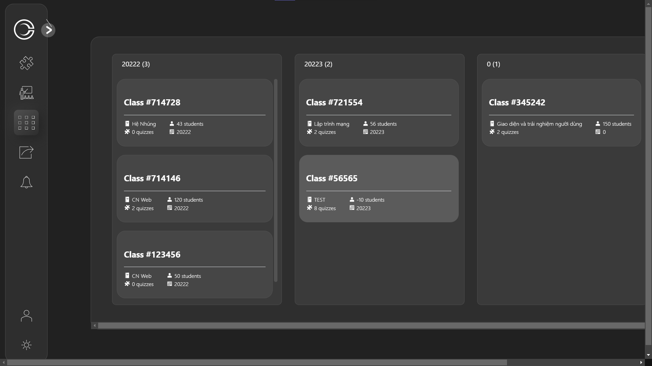

*Hình 6: Minh họa Chức năng Quản lý lớp học*

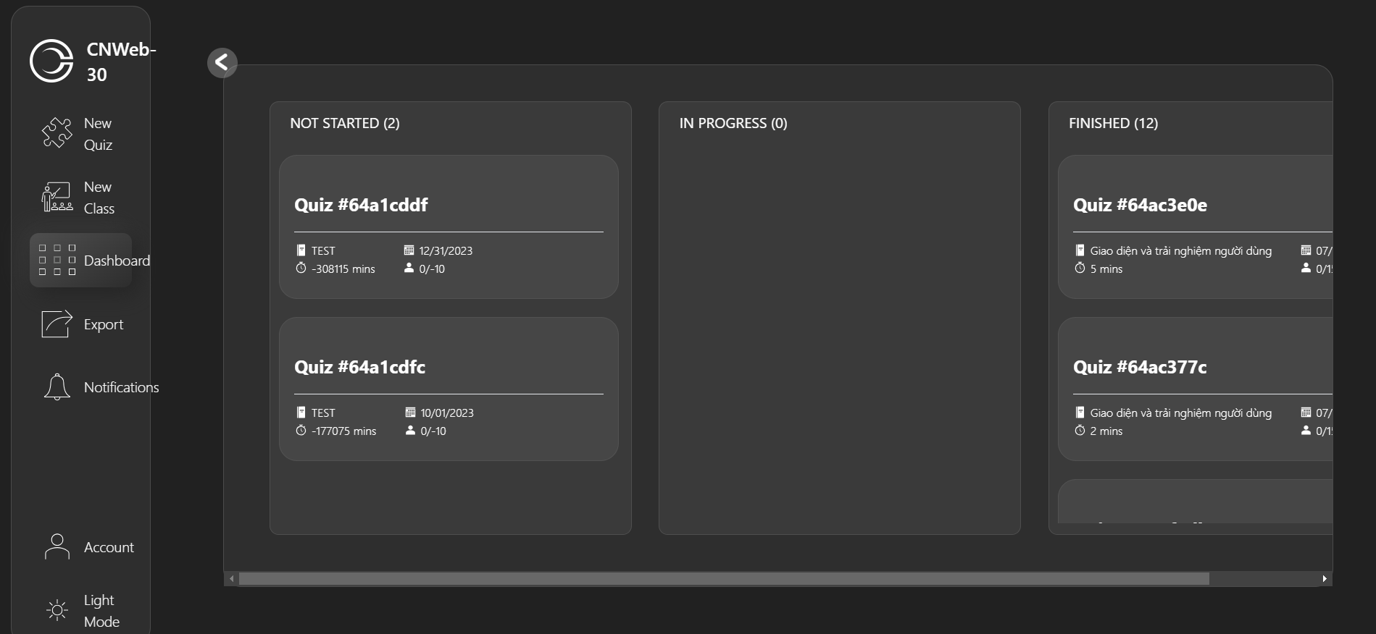

*Hình 7: Minh họa Chức năng Quản lý phiên điểm danh*

*Hình 8: Minh họa Chức năng Quản lý danh sách điểm danh*

*Hình 9: Minh họa Chức năng Xuất file điểm danh*

*Hình 10: Minh họa Chức năng Quản lý tài khoản*

*Hình 11: Minh họa Tính năng tùy chỉnh-giao diện tối*

*Hình 12: Minh họa Tính năng tùy chỉnh-giao diện sáng*

# CHƯƠNG 5: CÔNG CỤ QUẢN LÝ TIẾN ĐỘ VÀ QUẢN TRỊ DỮ LIỆU

# Sử dụng git & github để quản lí mã nguồn

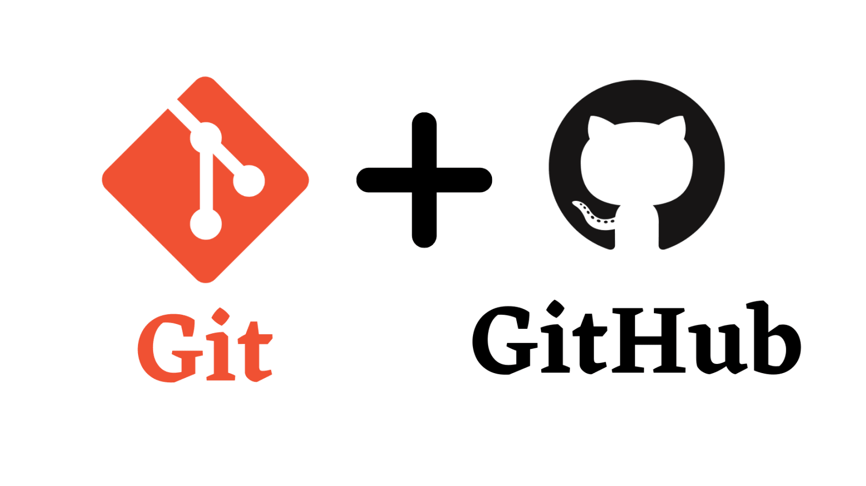

ngoài ra khi có Bug sẽ dùng Issues ngay trên github

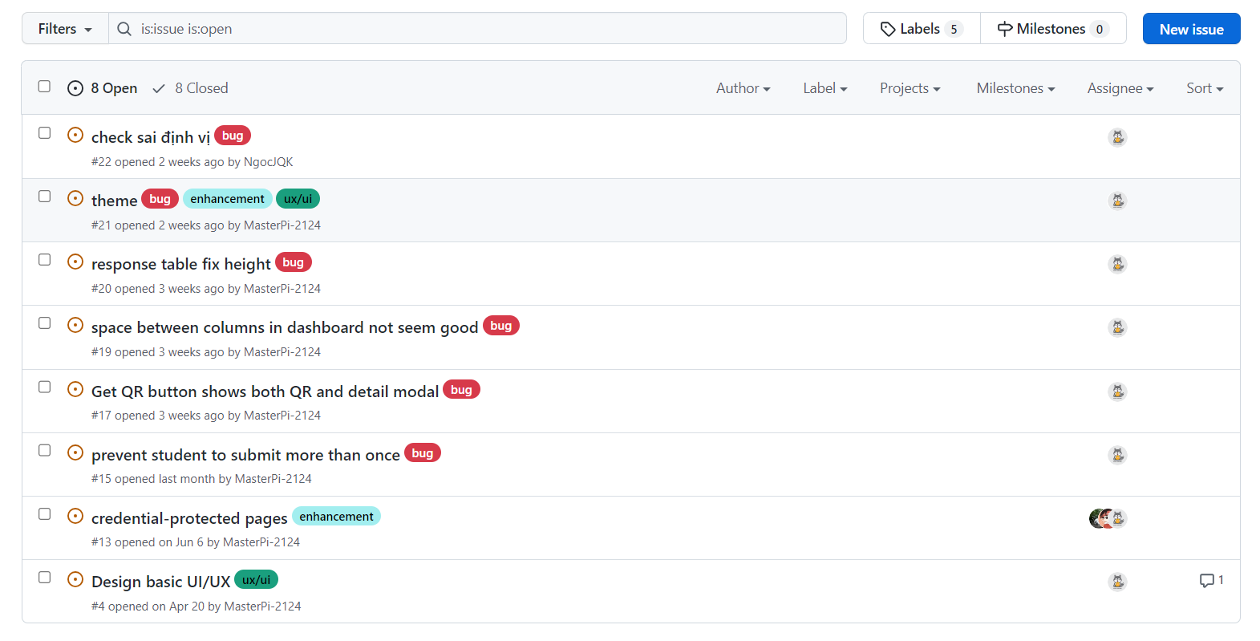

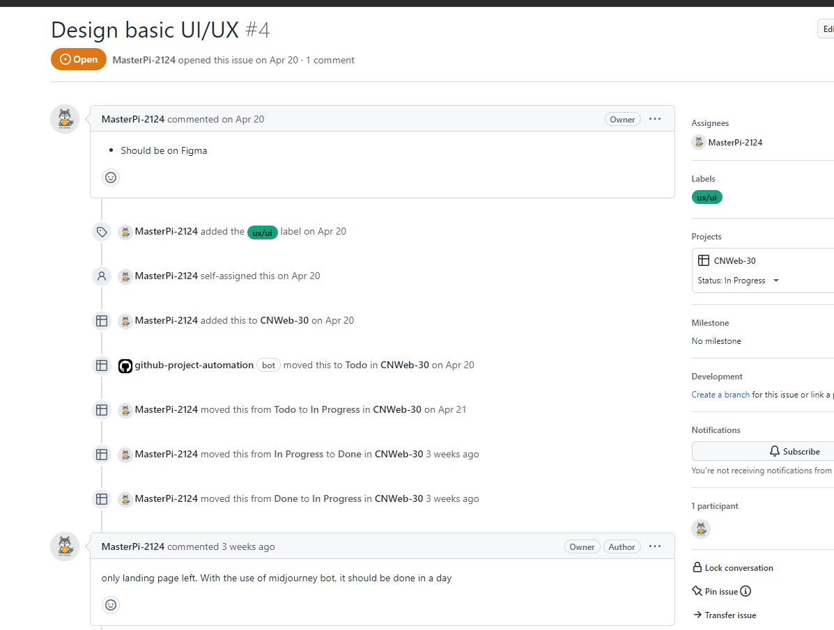

Quản lý các luồng workflow

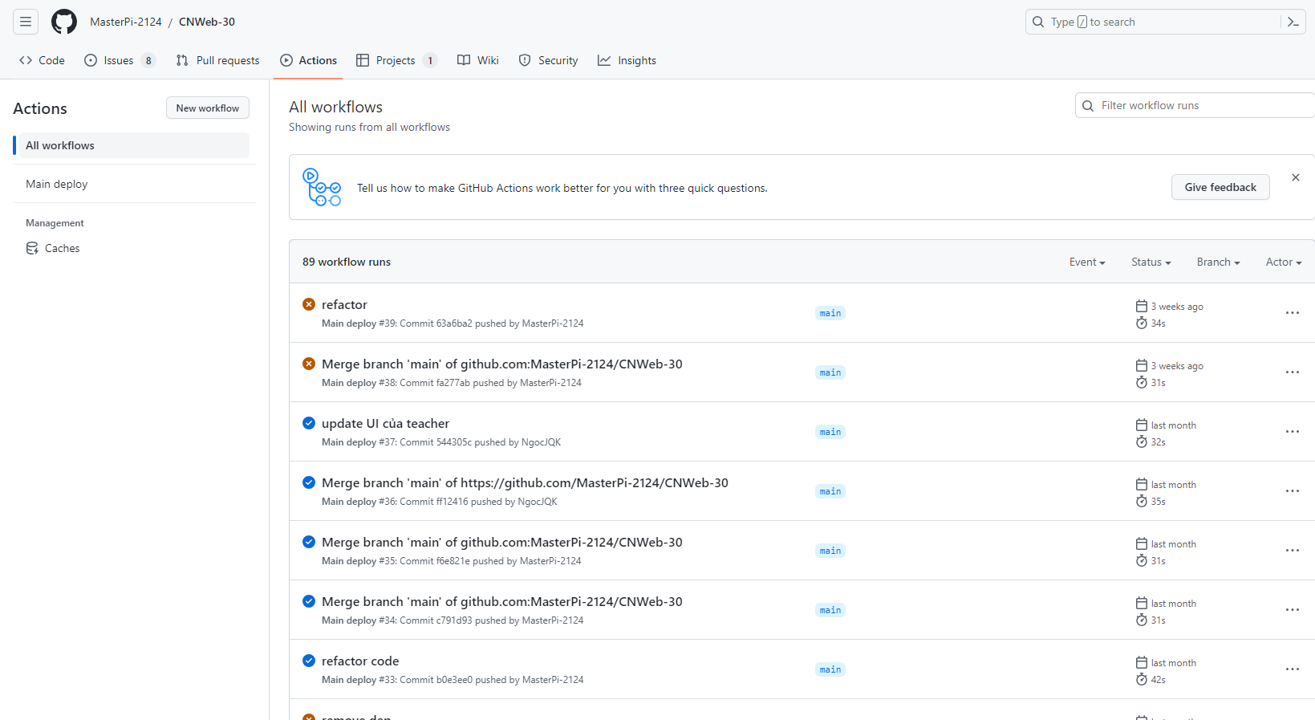

Sử dụng MS Teams để họp nhóm và làm việc cùng nhau 

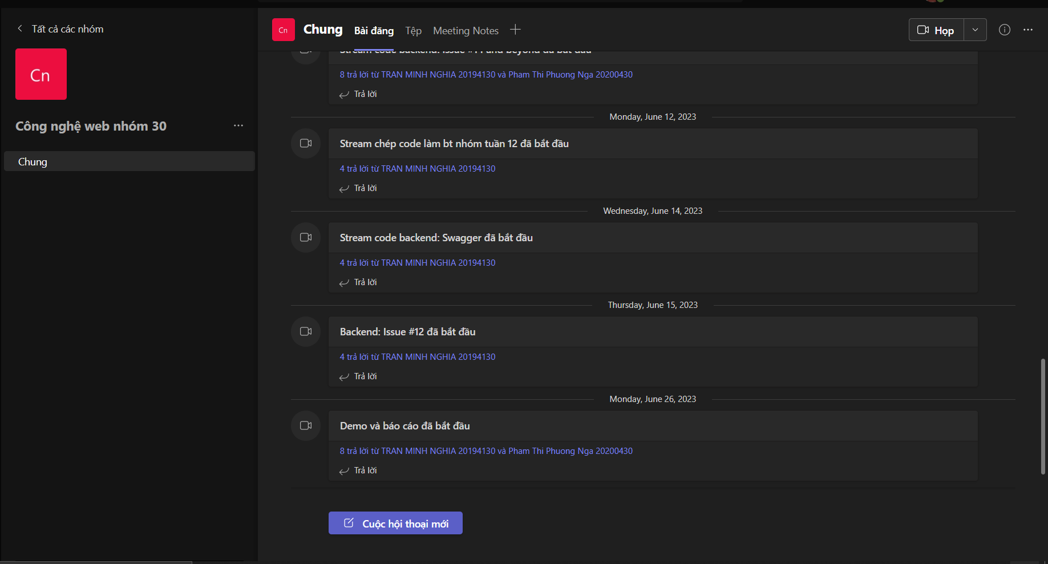

họp nhóm đều đặn lịch cố định 1 tuần 1 buổi đảm bảo tiến độ công việc

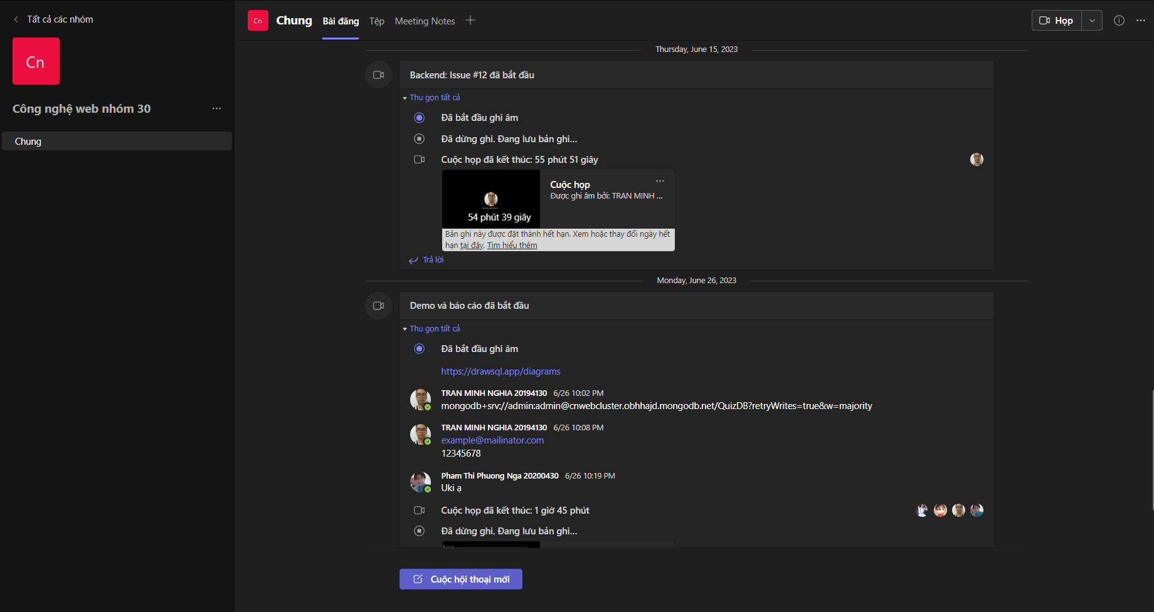

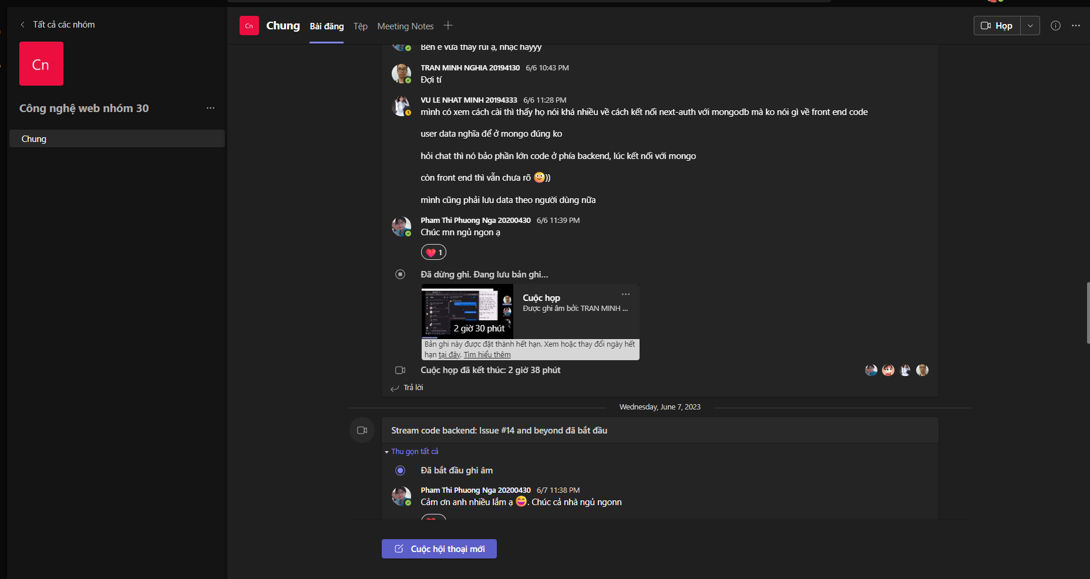

Nhóm chat Facebook đảm bảo tiến độ và sự tương tác đoàn kết với các thành viên trong nhóm. trao đổi các bài tập tuần và project cuối kì.

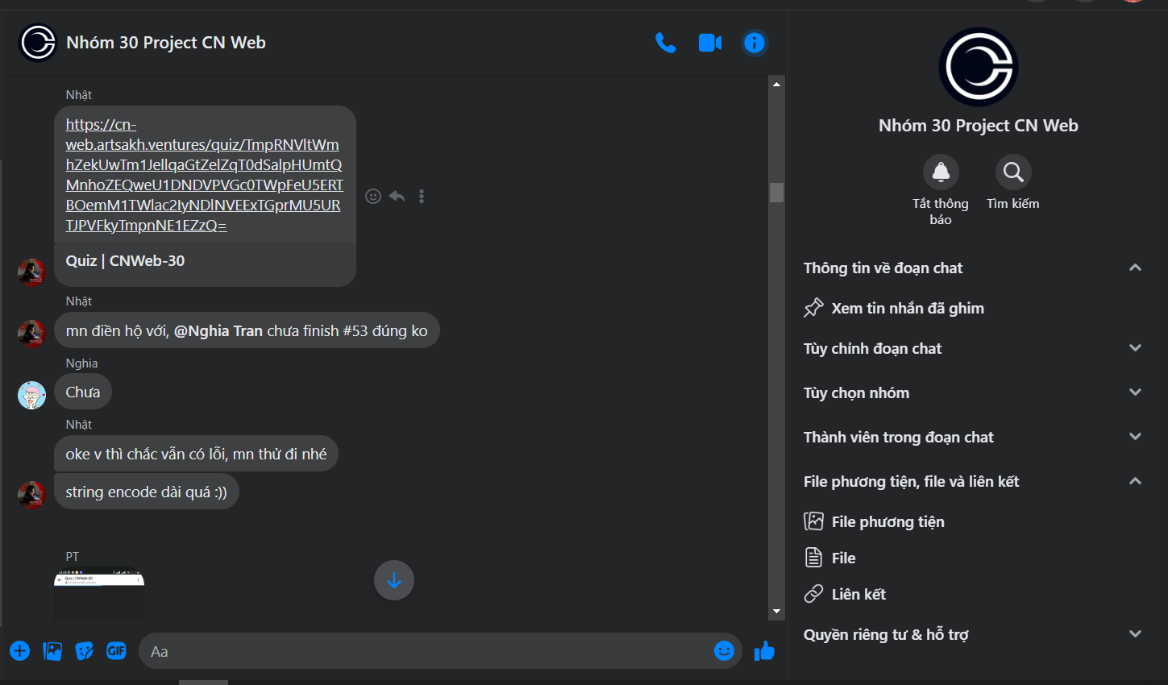

# 

# CHƯƠNG 6: KẾT LUẬN

## Khó khăn trong việc xây dựng và phát triển

1. Tích hợp mã QR:

Để triển khai chức năng điểm danh qua mã QR, yêu cầu cần phải xử lý việc tạo và quét mã QR. Điều này đòi hỏi phải nắm vững các nguyên tắc mã hóa và giải mã QR, và triển khai một giao diện người dùng thích hợp để quét mã QR. Bên cạnh đó, trang web cũng cần lưu trữ và quản lý dữ liệu điểm danh liên quan, như danh sách sinh viên, khóa học, và thông tin liên quan khác.

1. Tích hợp công nghệ GPS:

Để tích hợp công nghệ GPS trong hệ thống điểm danh, chúng em cần xử lý việc thu thập và xác định vị trí của người dùng. Điều này yêu cầu truy cập vào dữ liệu vị trí từ các thiết bị di động hoặc bộ định vị GPS và xử lý các dữ liệu này để xác định vị trí chính xác.

1. Bảo mật và quyền riêng tư:

Khi tích hợp công nghệ GPS và xử lý dữ liệu vị trí người dùng, bảo mật và quyền riêng tư là một yếu tố quan trọng cần được xem xét. Nhóm phải đảm bảo rằng dữ liệu vị trí được bảo vệ và chỉ sử dụng cho mục đích điểm danh, tuân thủ các quy định về quyền riêng tư và pháp lý.

1. Hiệu suất và độ chính xác:

Để hệ thống điểm danh hoạt động một cách hiệu quả và chính xác, hệ thống cần phải đảm bảo rằng việc thu thập và xử lý dữ liệu vị trí và mã QR diễn ra một cách nhanh chóng và đáng tin cậy. Điều này đòi hỏi xử lý dữ liệu lớn, đảm bảo mạng và tài nguyên hệ thống đủ để xử lý dữ liệu một cách mượt mà.

1. Độ trễ:

Trong thực tế, các yếu tố như độ phức tạp của môi trường, điều kiện ánh sáng, tín hiệu mạng và các yếu tố khác có thể ảnh hưởng đến việc quét mã QR hoặc xác định vị trí GPS. Việc xây dựng một hệ thống ổn định và đáng tin cậy trong các điều kiện thực tế có thể đòi hỏi việc kiểm tra, hiệu chỉnh và thử nghiệm kỹ lưỡng.

## Kết luận và hướng phát triển

Trên cơ sở nghiên cứu và phát triển điểm danh, thi trắc nghiệm sinh viên, Nhóm 30 đã xây dựng một ứng dụng hữu ích và đáng tin cậy cho việc điểm danh. Dự án đã đạt được các mục tiêu đề ra ban đầu, bao gồm tính bảo mật, tốc độ và tin cậy trong quá trình truyền thông và lưu trữ dữ liệu.

Trong quá trình thực hiện, nhóm đã áp dụng các công nghệ và công cụ phù hợp như ngôn ngữ lập trình, Framework phát triển Web, giao thức truyền thông, và quản lý cơ sở dữ liệu. Chúng em cũng đã xử lý thành công các thách thức như bảo mật dữ liệu, đảm bảo tính nhất quán và đúng đắn của dữ liệu.

Dự án này còn tiềm năng để phát triển và cải thiện trong tương lai. Dưới đây là một

số hướng phát triển mà chúng em đề xuất:

- Tự xây dựng được form trong web và đưa ra mã QR.

- Tích hợp tính năng bảo mật cao: Đảm bảo an ninh và bảo mật của hệ thống là một yếu tố quan trọng. Có thể áp dụng các biện pháp bảo mật như xác thực hai yếu tố, mã hóa dữ liệu và kiểm soát truy cập để đảm bảo rằng chỉ những người có quyền truy cập mới có thể điểm danh.

- Phát triển ứng dụng di động: Xây dựng ứng dụng di động cho phép người dùng dễ dàng quét mã QR và điểm danh trên điện thoại di động của họ. Ứng dụng cũng có thể cung cấp tính năng nhắc nhở và thông báo để giúp người dùng không bỏ lỡ việc điểm danh.

- Tích hợp tính năng báo cáo và phân tích: Xây dựng khả năng tạo báo cáo và phân tích dữ liệu giúp quản lý có cái nhìn tổng quan về việc điểm danh và hiểu rõ hơn về tham gia và hiệu suất của người dùng. Các báo cáo thống kê và biểu đồ có thể cung cấp thông tin hữu ích cho việc đánh giá và cải thiện quá trình điểm danh.

- Quản lý lịch thi: Hệ thống có thể cung cấp chức năng quản lý lịch thi, cho phép lập kế hoạch và xác định thời gian, địa điểm và ngày thi cho từng bài kiểm tra.

# TÀI LIỆU THAM KHẢO

*[1]* Slide giảng dạy môn “Công nghệ Web và dịch vụ trực tuyến” do thầy Đỗ Bá Lâm và thầy Đào Thành Chung giảng dạy.

*[2]* Pham Van Duc B.(2019): Bắt đầu Nodejs - Mongoose API (Authentication - CRUD) cho người mới học

[*https://viblo.asia/p/bat-dau-nodejs-mongoose-api-authentication-crud-cho-nguoi-moi-hoc-Eb85oa66Z2G*](https://viblo.asia/p/bat-dau-nodejs-mongoose-api-authentication-crud-cho-nguoi-moi-hoc-Eb85oa66Z2G)

*[3]* Express-validator

[*https://express-validator.github.io/docs/*](https://express-validator.github.io/docs/)